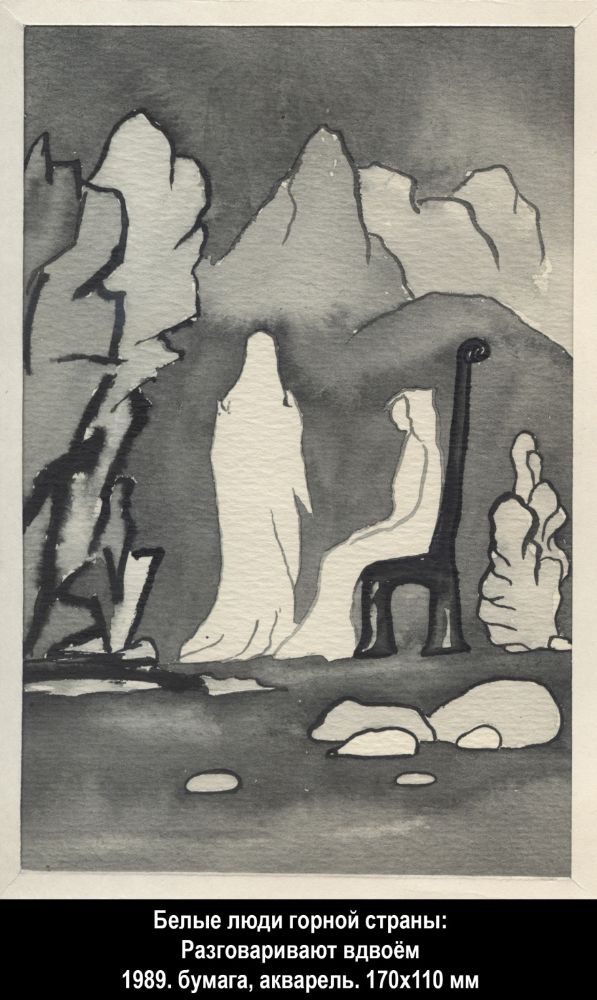
"Пью старинное вино..."
Абу Нувас

НОЧНОЙ ГОСТЬ

Налей мне темного вина,
Того, что старые поэты
Нам завещали пить до дна,
До дна ночи, что значит - до рассвета.

Пусть черный шелк потрачен молью звезд,
Или не звезд - а города огней,
Сегодня у меня высокий гость,
Любимая! нам темного вина налей!

Застанет нас врасплох суровый свет,
Замолкнет вдруг взволнованная речь
На полуслове.
Я оглянусь - и гостя уже нет.
Лишь из кувшина темное вино все будет течь
Подобно крови.

24 ноября 1984

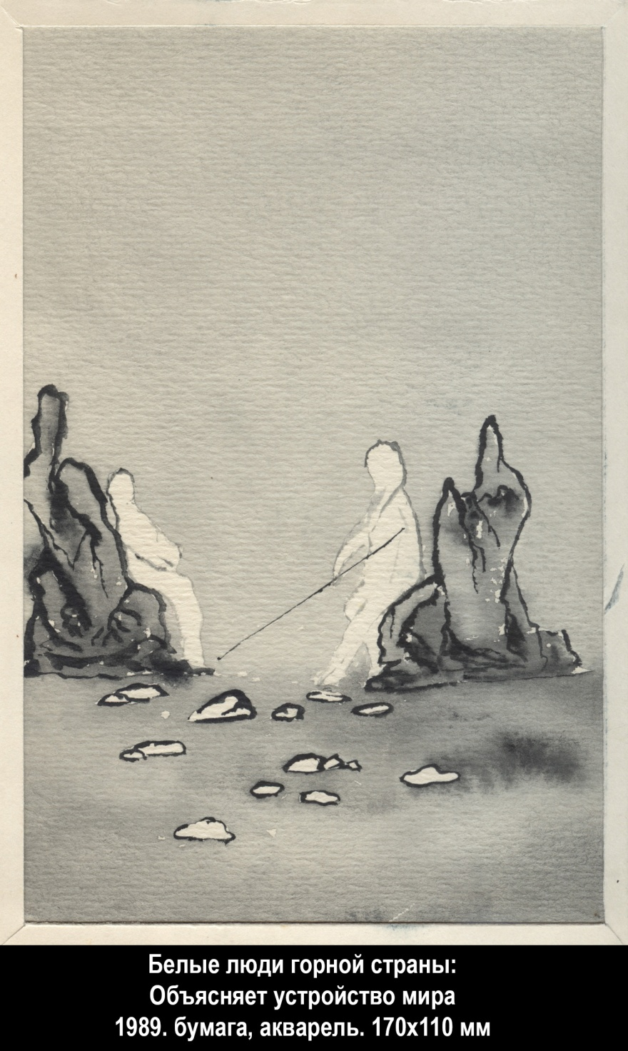
УЧЕНИК КОНФУЦИЯ

- Я прошу Вас за связку сушёного мяса
древнюю мудрость мне передать.
Не для того, чтобы владеть.
Не для того, чтобы гордиться.
Не для того, чтобы мудрым слыть.
А для того, чтобы бурный поток переплыть,
и на другом краю,
и на другом берегу
передать её, не запачкав,
другому ученику.

Учитель ответил: О!
Добиться этого невозможно!
Но за связку сушёного мяса
отчего не попробовать?

23 октября 1989

孔门弟子

“奉上这束肉干*，请求
您把古老的智慧传授予我。
不求全部掌握。
不为人前炫耀。
不为徒有其名。
只为游过湍急的河流，
抵达另一个地方，
但愿能游到对岸，
把智慧学说
如实传给另一个弟子。”

孔夫子答道：“哦！
做到这一点很难！
何苦不尝试一下呢？
为了这束肉干。”

1989，10，23
2019，1，7谷羽译
* 一束肉干，是学生送给老师的见面礼，古代称为“束脩”。
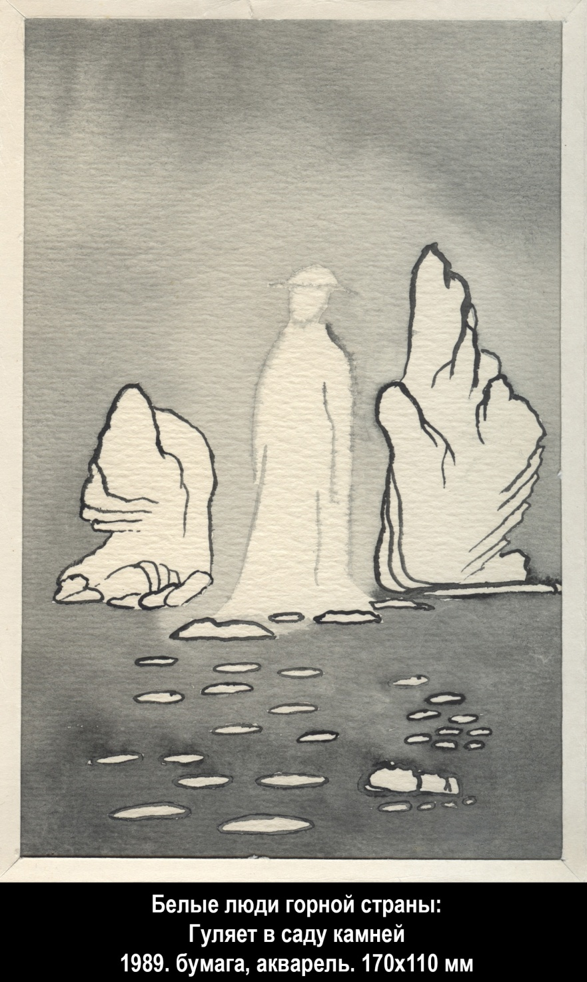
СОЖЖЕННЫЙ ДОМ

"Когда сожженный дом
оставишь и уйдешь,
под проливным дождем
судьбу свою найдешь».

Ах, что мне толку в том! —
не жалко мне огня —
под проливным дождем
нет дома у меня.

сентябрь 1988

房屋焚毁

无奈离家出走，
大火焚毁了房屋，
冒着倾盆大雨，
寻找自己的归宿。

怨天尤人无益！——
我不把火灾抱怨——
冒着倾盆大雨，
我已经失去家园。

1988年 9月
2019谷羽译
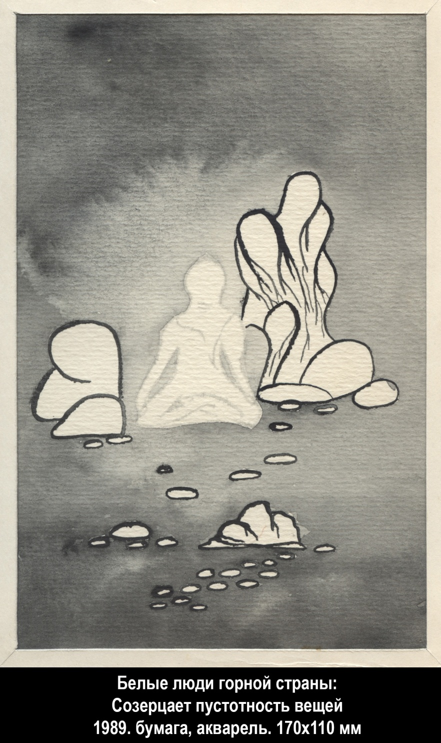
БЕЛЫЙ КОНЬ

Пролетел белый конь
мимо щели в ограде.
Угасающий день
неподвижен как в пустоте паденье.
Лес без листвы.
Луг без травы.
И в дальней дали
неба с землею соединенье.
В этом замкнутом круге
тесно белому коню.

ноябрь 1991

